1.čtení

zákon č. 235/2004 Sb., o dani z přidané hodnoty /sněmovní tisk 83/

Vládní doporučení
Vláda na své schůzi dne 3. února 2014 projednala a posoudila návrh zákona,
a vyslovila s tímto návrhem zákona nesouhlas:

1. Navržená legislativní úprava zřejmě neodpovídá záměru předkladatelů, který je vyjádřen v důvodové zprávě k návrhu zákona. Podle důvodové zprávy je cílem
předkladatelů zcela osvobodit od daně z přidané hodnoty dodání pozemku, na
kterém je zřízena stavba, a pozemku, na kterém může být stavba provedena, tj.
zrušit stávající lhůtu 5 let, po kterou je dodání takového pozemku plátcem daně
z přidané hodnoty zdanitelným plněním. To má podle předkladatelů zabránit růstu
cen nových staveb……

Osobní poznámka
- stavebnictví snížení DPH nezachrání a ceny to zásadně nijak neovlivní, ty klesají i tak
- trvejte na zvýšení ceny za vynětí z půdního fondu – jsou to pořád směšné částky a trvalé mizení využitelné zemědělské půd v okolí měst může být v budoucnu velkým rizikem, tady se dá jít selektivně vyhláškou a výrazně regulovat výstavbu na zelené louce to je žádoucí…..
- v bytové výstavbě je postavených mnoho neprodejných bytů viz. graf čr
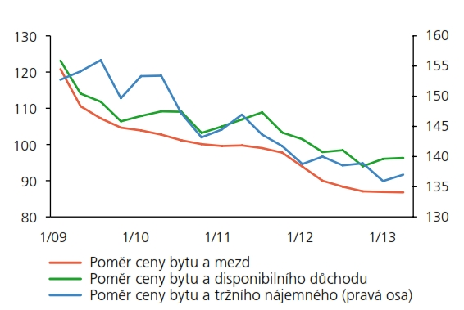
„Všechny tři indexy jsou nadále blízko svých hodnot z období před posledním cenovým nárůstem v letech 2006 – 2008, takže ukazují na mírné podhodnocení cen nemovitostí,“ uvádí Zpráva o inflaci a doplňuje: „V souvislosti s makroekonomickým výhledem nicméně pro ČR jako celek však lze nadále očekávat spíše stagnaci, případně mírný pokles cen.“
Ani Česká národní banka ale nemá jednoznačný názor na budoucí vývoj cen nemovitostí. Ve Zprávě o finanční stabilitě vydané necelé dva měsíce před Zprávou o inflaci se dalšího propadu cen neobává: „Ceny nemovitostí se s vysokou pravděpodobností nyní pohybují blízko svých fundamentálních hodnot a vnímané riziko dalšího poklesu cen nemovitostí se snížilo.“
Tip: Ceny bytů v Česku klesly příliš nejen podle České národní banky, ale také podle studie OECD.

- Pokles cen nemovitostí je silný deflační impuls, to zase ČNB a tím i všechny vyděsí
- Zákon pomůže k výdělku jen velkým developerským společnostem tím, že jim zlevní přeprodej parcel v městské zástavbě, už teď nemohou ty drahé byty prodat

